Пластилинография «Лето наступило»
Задачи:
1. Уточнить представление детей о приметах летнего периода времени.
2. Развивать навыки лепки, использовать прием «раскатывание колбаски» и скатывание её в валик, расплющивание.
3. Развивать мелкую моторику пальцев рук.
4. Воспитывать чувство прекрасного.
Данный мастер-класс может быть полезен для родителей и воспитателей детского сада.

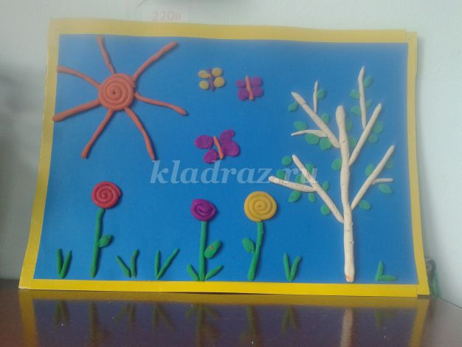
Педагог с детьми рассматривают картинки с изображением летних цветов, читают стихотворения про них, загадывают загадки, беседует о приметах летнего времени года.
Что такое лето? Что такое лето?
Это много света,
Это поле, это лес,
Это тысячи чудес,
Это в небе облака,
Это быстрая река,
Это яркие цветы,
Это синь высоты.
Это в мире сто дорог
Для ребячьих ног. (Автор: Н. Балашов ).

Для работы нам понадобится:

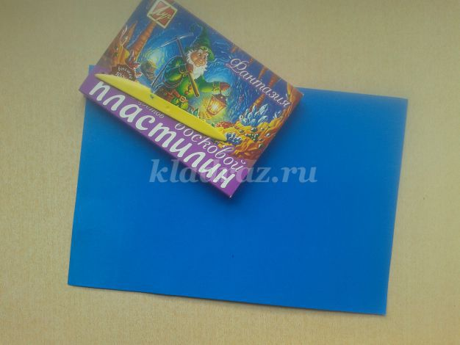
Картон голубого цвета, пластилин, досточка для лепки.
1. Из пластилина оранжевого цвета ребёнок раскатывает колбаску, примерно 10-12см.

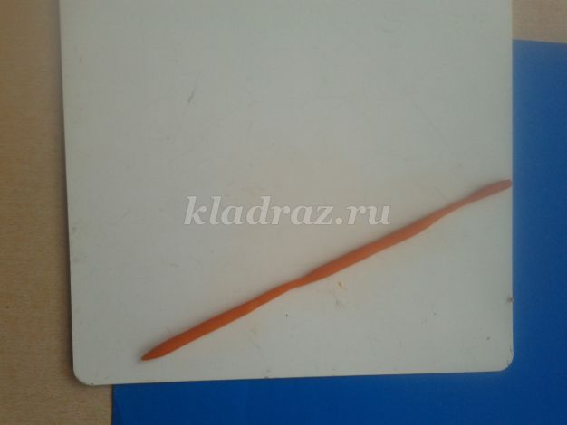

2. Ребёнок скатывает колбаску в валик и прижимает её к листу картона в верхний левый угол –это будет солнышко.

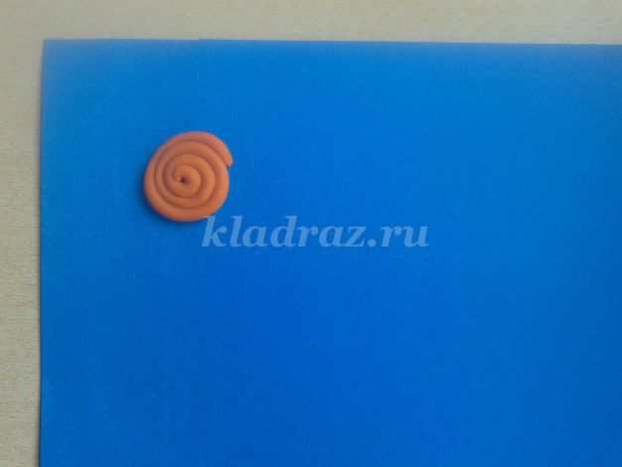
3. Из оранжевого пластилина скатываем небольшие колбаски, длиной 5см. и прижимаем их вокруг валика. Это лучики нашего солнышка.

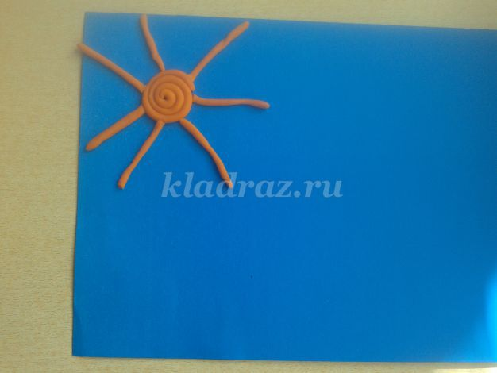

4. Летом растёт много цветов, и мы решили на нашей полянке их изобразить. Для этого скатываем из зелёного пластилина три колбаски и прижимаем их на нижнюю часть картона. Ребёнок берёт небольшие кусочки пластилина, раскатывает шарики и расплющивает их немного для получения листочков.

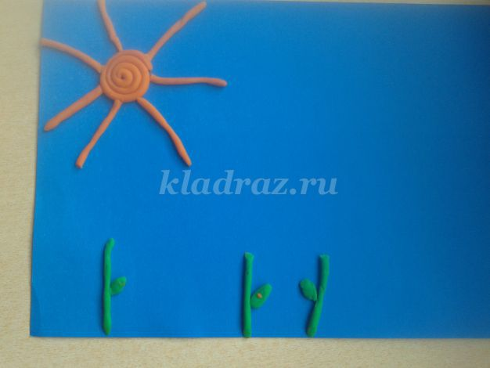
5. Берём пластилин красного, жёлтого и фиолетового цвета, раскатываем колбаски и скатываем из них валики. Прижимаем их к стеблям.

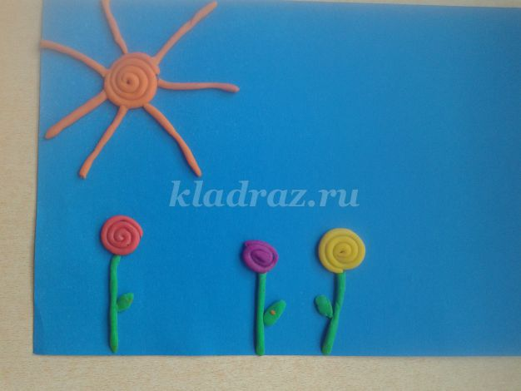

6. Теперь нам нужно сделать дерево, мы выбрали берёзку. Для этого берём белый пластилин, раскатываем несколько колбасок разного размера: для ствола 12 см., а для веток по 5 см и по 2 см. для маленьких веточек.

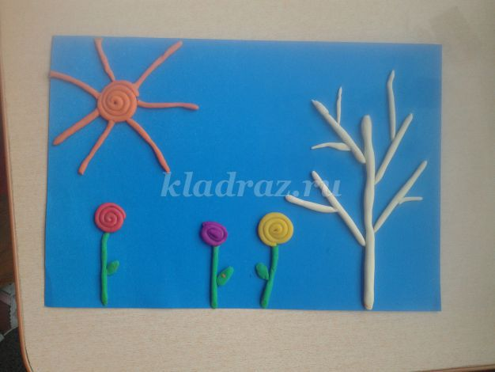
7. Ребёнок берёт зелёный пластилин, раскатывает маленькие шарики и расплющивает их, прижимая к веточкам. Это будут листочки для берёзы.

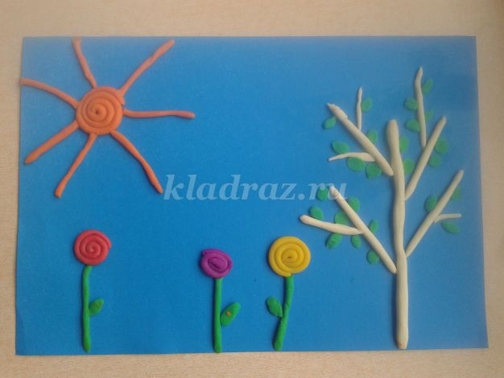

8. На стволе можно стекой сделать небольшие углубления.

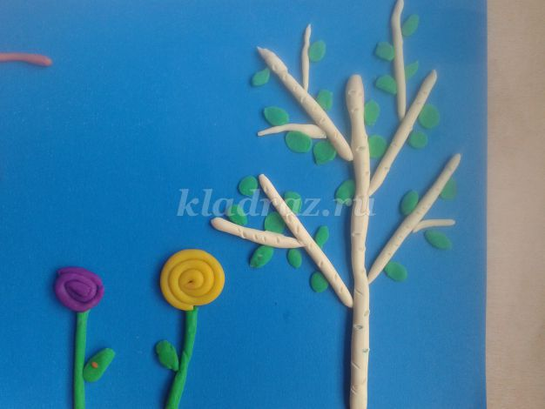
9. Про бабочек мы не забыли. Раскатываем колбаски длиной примерно 2,5см., используем пластилин оранжевого и фиолетового цвета. Ребёнок раскатывает шарики и расплющивает их, прилепляет фиолетовые лепёшечки к оранжевой колбаске, а жёлтые-к фиолетовой. Это крылышки наших бабочек.

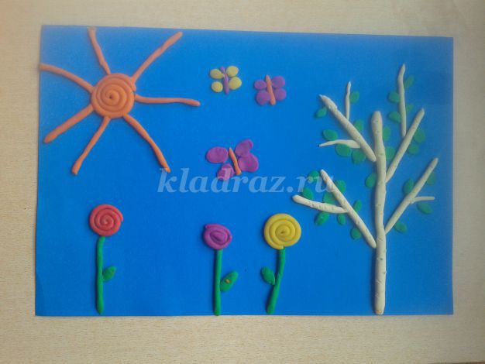
10. Возле цветов делаем траву, для этого раскатываем колбаску 1,5 см. и прилепляем её на нижнюю часть картона.

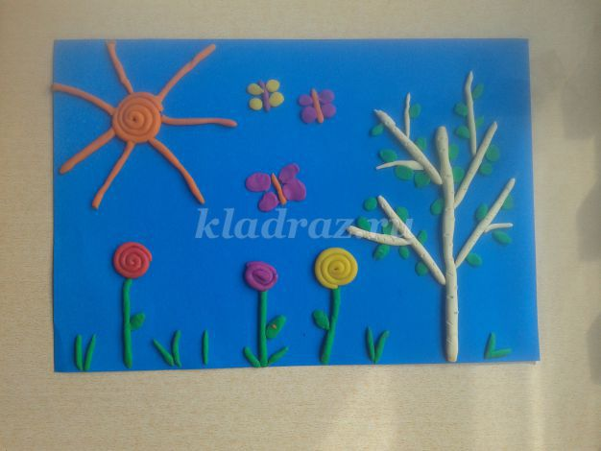
11. Нашу картину нужно украсить каёмкой. Для этого берём цветную бумагу жёлтого цвета, вырезаем полоску шириной 1см.и приклеиваем на край картины.

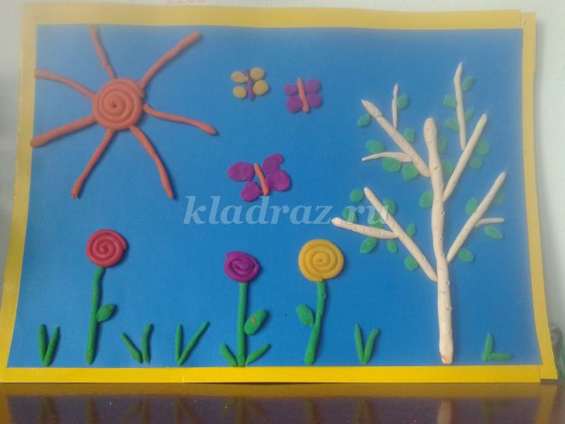

12. Наша картинка готова.

